R E Q U E R I M E N T O Nº. 550
SESSÃO ORDINÁRIA DE 12/07/2021

Excelentíssimo Senhor Presidente Da Câmara Municipal:

A CF/88 estabelece, em seu artigo 23, inciso II, que “É competência comum da União, dos Estados, do Distrito Federal e dos Municípios cuidar da saúde e assistência pública, da proteção e garantia das pessoas portadoras de deficiência”.
O artigo 2º da Lei nº 13.146/15 define pessoa com deficiência como “aquela que tem impedimento de longo prazo de natureza física, mental, intelectual ou sensorial, o qual, em interação com uma ou mais barreiras, pode obstruir sua participação plena e efetiva na sociedade em igualdade de condições com as demais pessoas”, diferenciando-se, no artigo 3º, inciso IX, de pessoa com mobilidade reduzida, que é “aquela que tenha, por qualquer motivo, dificuldade de movimentação, permanente ou temporária, gerando redução efetiva da mobilidade, da flexibilidade, da coordenação motora ou da percepção, incluindo idoso, gestante, lactante, pessoa com criança de colo e obeso (note-se a inclusão do obeso como pessoa que possui mobilidade reduzida, e que passará a ter, igualmente, prioridade de atendimento, nos termos da Lei n. 10.048/00)".
Na esfera do trânsito, podemos destacar a importância das Regras de acessibilidade para mobilidade urbana e as vagas especiais de estacionamento.
Em decorrência desse importante causa, essa vereadora foi procurada por munícipe que relata dificuldades em estacionar carros em vaga para deficientes na Rua Amando de Barros, tendo em vista que bem na frente da vaga há um banco de madeira instalado, o que dificulta o embarque e desembarque bem como a movimentação pois o mesmo serve de barreira e atrapalha o processo.
Diante do exposto, REQUEREMOS, depois de cumpridas as formalidades regimentais, ouvido o Plenário, seja oficiado ao Secretário de Infraestrutura, RODRIGO COLAUTO TABORDA, solicitando, nos termos da Lei Orgânica do Município, a possibilidade de alterar o local de instalação dos bancos de madeira que se encontram em frente às vagas destinadas à pessoas com deficiência e às vagas reservadas para idosos na Rua Amando de Barros, visto que dificulta o embarque e desembarque dos passageiros.
Plenário “Ver. Laurindo Ezidoro Jaqueta”, 12 de julho de 2021.

Vereadora Autora CLAUDIA GABRIEL
DEM

Parte integrante do Requerimento nº 550/2021

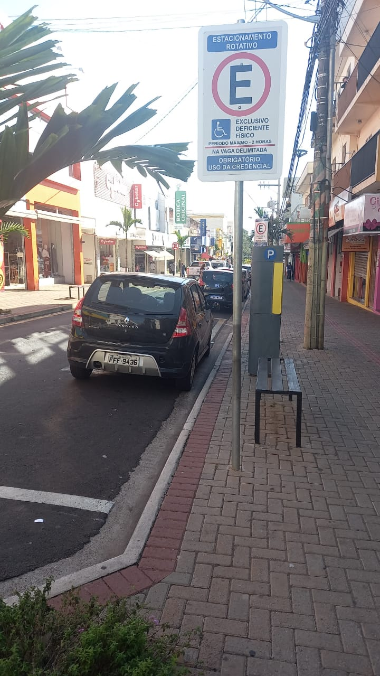 | 